1. Подберите локатор для поиска на странице [http://litecart.stqa.ru/index.php/en/](https://www.google.com/url?q=http://litecart.stqa.ru/index.php/en/&sa=D&ust=1585427240724000&usg=AFQjCNHvDb8CAs2zSKWYnBVzqtEBG7hJeQ) всех блоков (li) с информацией о товарах (каждому товару соответствует свой блок)

//*[@class="product column shadow hover-light"]//*[@class="name"]

2. Подберите локатор для поиска на странице [http://litecart.stqa.ru/index.php/en/](https://www.google.com/url?q=http://litecart.stqa.ru/index.php/en/&sa=D&ust=1585427240725000&usg=AFQjCNHd22Zf3axpTIX1LbSS1VONGoVHQA) всех ссылок (a) на страницы товаров в основной части страницы (не считая боковых блоков)

//*[@class="product column shadow hover-light"]//*[@class="link"]

3 –

4. Подберите локатор для поиска на странице [http://litecart.stqa.ru/index.php/en/](https://www.google.com/url?q=http://litecart.stqa.ru/index.php/en/&sa=D&ust=1585427240727000&usg=AFQjCNGPgisDkZIN0wftb9wdWOtJUlD0fQ) всех элементов верхнего меню, находящихся на верхнем уровне (без элементов вложенных выпадающих меню)

//nav[@id="site-menu"]/ul/li[contains(@class,"category")]

5. Подберите локатор для поиска на странице [http://litecart.stqa.ru/index.php/en/create_account](https://www.google.com/url?q=http://litecart.stqa.ru/index.php/en/create_account&sa=D&ust=1585427240728000&usg=AFQjCNEykearsPt-HmG8k1rRVvQ5CK81cQ) элемента с текстом Nepal из выпадающего списка стран

//*[@class="select2-results"]//li[contains(.,"Nepal")]

6. На странице [http://litecart.stqa.ru/index.php/en/create_account](https://www.google.com/url?q=http://litecart.stqa.ru/index.php/en/create_account&sa=D&ust=1585427240729000&usg=AFQjCNGRH57X5Uqdb3hlUcC-Py78pGf_3A) выберите страну United States и подберите локатор для выпадающего списка штатов

//td[contains(.,"Zone/State/Province ")]//option

7. Подберите локатор для поиска на странице [http://litecart.stqa.ru/index.php/en/acme-corp-m-1/](https://www.google.com/url?q=http://litecart.stqa.ru/index.php/en/acme-corp-m-1/&sa=D&ust=1585427240730000&usg=AFQjCNH_wZNoWLYwwb_nma_aZYSxmgqo-g) кнопки сортировки товаров по дате

//a[@class="button" and contains(.,"Date")]

8. Подберите локатор для поиска на странице [http://litecart.stqa.ru/index.php/en/acme-corp-m-1/](https://www.google.com/url?q=http://litecart.stqa.ru/index.php/en/acme-corp-m-1/&sa=D&ust=1585427240730000&usg=AFQjCNH_wZNoWLYwwb_nma_aZYSxmgqo-g) иконки-лупы для увеличения картинки товара, имеющего стикер Sale

//div[@class="sticker sale"]/../../..//i[@class="fa fa-search"]

//div[@class="sticker sale"]/ancestor::li[contains(@class,"product")]//i[@class="fa fa-search"]

Итоговая сумма

<http://litecart.stqa.ru/ru/checkout>

//strong[contains(.,"Payment Due")]/../following-sibling::*

1. набор узлов (node-set) — неупорядоченный набор узлов без дубликатов
2. булево значение (boolean) — true или false
3. число (number) — число с плавающей точкой
4. строка (string) — последовательность UCS символов

* **ancestor::** — возвращает множество предков.
* **ancestor-or-self::** — возвращает множество предков и текущий элемент.
* **attribute::** — возвращает множество атрибутов текущего элемента.
* **child::** — возвращает множество потомков на один уровень ниже.
* **descendant::** — возвращает полное множество потомков.
* **descendant-or-self::** — возвращает полное множество потомков и текущий элемент.
* **following::** — возвращает необработанное множество, ниже текущего элемента.
* **following-sibling::** — возвращает множество элементов на том же уровне, следующих за текущим.
* **namespace::** — возвращает множество имеющее пространство имён (то есть присутствует атрибут xmlns).
* **parent::** — возвращает предка на один уровень назад.
* **preceding::** — возвращает множество обработанных элементов исключая множество предков.
* **preceding-sibling::** — возвращает множество элементов на том же уровне, предшествующих текущему.
* **self::** — возвращает текущий элемент.

Для наиболее часто используемых осей существуют сокращения:

* **attribute::** — можно заменить на **«@»**
* **child::** — часто просто опускают
* **descendant::** — можно заменить на **«.//»**
* **parent::** — можно заменить на **«..»**
* **self::** — можно заменить на **«.»**

Некоторые функции хpath

В хpath существует множество функций для работы с элементами внутри коллекции. Я приведу только некоторые из них.  
  
**last():**  
Возвращает последний элемент коллекции.  
Запрос ul/li/div/p[last()] — возвратит последние параграфы для каждого узла списка «ul».  
Функция first() не предусмотрена. Для доступа к первому элементу используйте индекс «1».  
  
**text():**  
Возвращает тестовое содержание элемента.  
.//a[text() = 'Archive'] – получаем все ссылки с текстом «Archive».  
  
**position() и mod:**  
position() — возвращает позицию элемента в множестве.  
mod — остаток от деления.  
  
Комбинацией данных функций можем получить:  
— не четные элементы ul/li[position() mod 2 = 1]  
— четные элементы: ul/li[position() mod 2 = 0]  
  
**Операции сравнения**

* < — логическое «меньше»
* > — логическое «больше»
* <= — логическое «меньше либо равно»
* >= — логическое «больше либо равно»

ul/li[position() > 2] , ul/li[position() <= 2] — элементы списка начиная с 3го номера и наоборот.

/ Оператор «дочерний элемент»: выбирает непосредственные дочерние элементы коллекции, указанной слева. Если этот оператор пути стоит в начале шаблона, будут выбраны дочерние элементы корневого узла.

// Рекурсивный спуск; поиск заданного элемента на любой глубине. Если этот оператор пути стоит в начале шаблона, рекурсивный спуск будет вестись из корневого узла.

. Указывает текущий контекст.

.. Родитель текущего узла контекста.

* Символ-шаблон; выбирает все элементы независимо от их имени.

@ Атрибут; префикс имени атрибута.

@* Символ-шаблон атрибута; выбирает все атрибуты независимо от имени.

: Разделитель пространства имени; отделяет префикс пространства имени от собственно имени элемента или атрибута.

( ) Группирует операции для явного задания порядка их выполнения.

[ ] Применяет шаблон фильтра.

[ ] Оператор индекса; используется для индексирования коллекции.

+ Выполняет сложение.

- Выполняет вычитание.

Div Выполняет деление с плавающей запятой по стандарту IEEE 754.

* Выполняет умножение.

mod Возвращает остаток от деления по модулю.

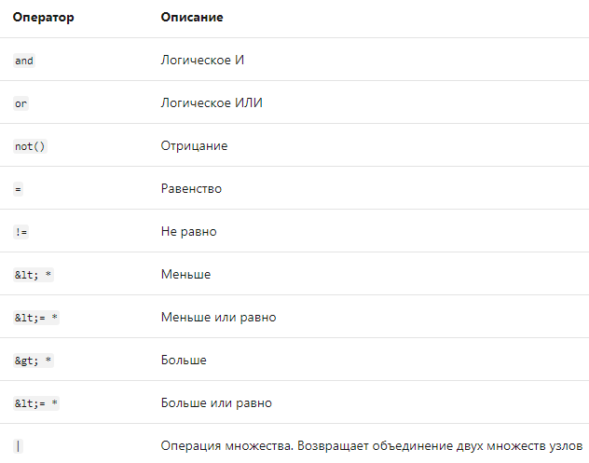

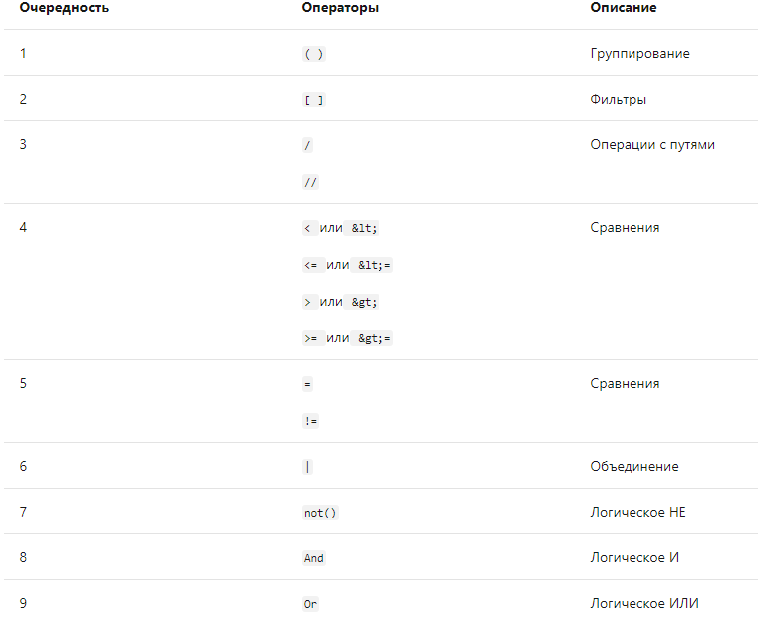

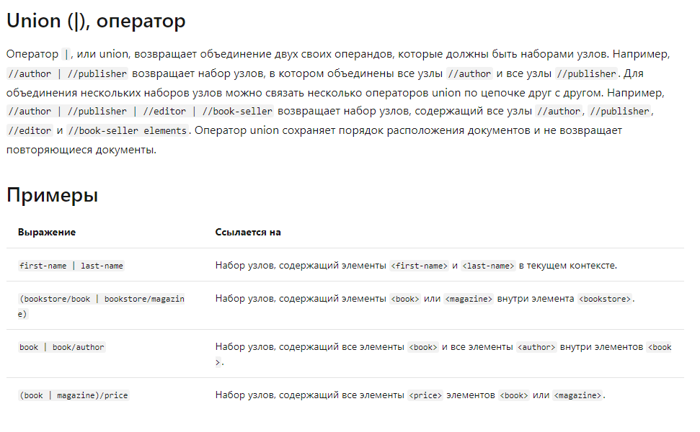

**author[1] Первый элемент <author>.**

